

MODUL PENDIDIKAN AGAMA KRISTEN

Modul 4
Narkoba dan Pandangan Alkitab Tentang Narkoba

Disusun Oleh
Drs. Sugeng Baskoro, M.M.

UNIVERSITAS ESA UNGGUL
2018

Narkoba dan Pandangan Alkitab Tentang Narkoba

- Pendahuluan

Penyalahgunaan narkoba sangatlah memprihatinkan, karena menimpa generasi-generasi muda yang merugikan pembanguan bangsa, merugikan keluarga, merugikan masyarakat dan diri sendiri. Penyalahgunaan narkoba adalah suatu permasalahan tentang prilaku manusia yang tidak mengikuti norma, moral yang sepatutnya kita miliki. Banyak faktor yang mepengaruhi manusia untuk menikmati narkoba. Setiap faktor yang menjadi pengaruh memiliki alasan masing-masing namun tidaklah bermanfaat. Pemakain narkoba berawal dari didorong oleh rasa ingin tahu dan penasaran jika tidak menikmatinya. Rasa penasaran muncul ketika suatu mfakto (masalah) muncul, sehingga penggunapun mencoba, apakah itu dapat menghilangkan rasa stress, dapat merubah hidup?. Dalam Alkitab tidak ditekankan secara rinci tentang suatu pengertian narkoba dan manfaatnya. Akan tetapi Alkitab jelas menekankan bahwa tubuh kita dalah milik Kristus, kita adalah kepunyaan-Nya, kita adalah murid-murid-Nya. Tidaklah benar jika kita merusak tubuh kita yang adalah milik Kristus dengan memakai narkoba. Biarkan firman itu hidup di dalam kita dan kita hidup didalam firman-Nya agar hidup selalu mengarah pada firman Allah.

- Kompetensi Dasar

- Bertaqwa kepada Tuhan yang Maha Esa dengan mampu menjunjung sikap religius.
- Mengembangkan nilai-nilai Kekristenan.
- Menghayati Allah Tritunggal sebagai kebenaran iman Kristiani.
- Menjunjung tinggi nilai kemanusiaan dalam menjalankan tugas berdasarkan agama, moral dan etika.
- Mampu menerapkan pemikiran yang logis, inovatif, bermuutu, dan terukur dalam melakukan pekerjaan yang spesifik dibidang keahliannya

- Kemampuan Akhir yang Diharapkan

- Mahasiswa dapat menjelaskan pengertian narkoba
- Mahasiswa dapat menjelaskan jenis-jenis narkoba
- Mahasiswa dapat memehami prilaku para pecandu narkoba dengan yang tidak mengonsumsi narkoba.
- Mahasiswa dapat memahami sifat-sifat Kristus yang dapat diterapkan dalam kehidupan sehari-hari.
- Mahasiswa dapat memahami kehendak Allah terhadap umat-Nya dalam menyikapi narkoba.
- Mahasiswa dapat memahami aturan-aturan dalam firman yang bertolak elakang dengan firman Tuhan.

- Kegiatan Belajar 1
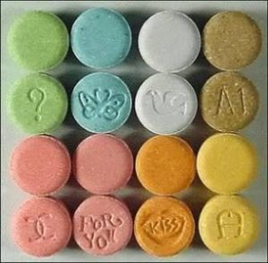
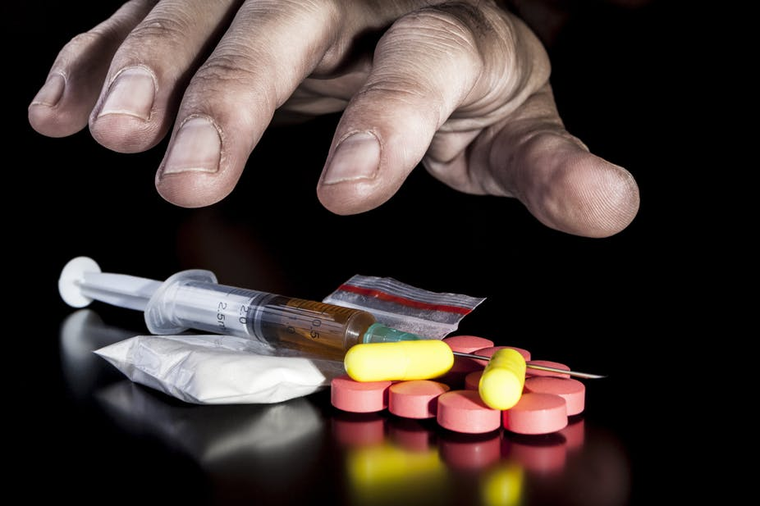

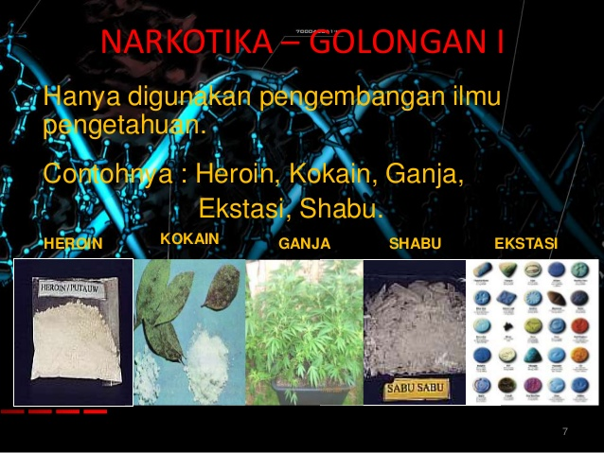
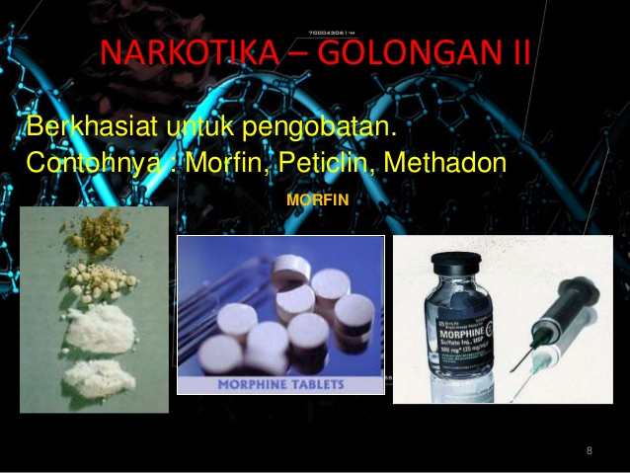

D.1. Pengertian Narkoba

Narkoba atau napza adalah obat/bahan/zat, yang bukan tergolong makana, jika diisa atau dihirup, ditelan atau disuntikan berpengaruh terutama pada kerja otak (susuna saraf pusat). Dan sering menyebabkan ketergantuangan. Akibatnya kerja otak berubah (meningkat atau menurun). Demikian pula fungsi vital oragan tubuh lainnya seperti jantung, persedaran darah, pernapasan dan lain-lain. Narkoba yang ditelan kemudian masuk lambung dan ke pembulu darah. Jika dihisap atau dihirup zat diserap masuk kedalam pembulu darah mela.laui saluran hidung dan paru-paru. Jika zat disuntikan langsung masuk ke aliran pembulu darah. Darah membawa zat itu ke otak.
Napza (narkotik, psikotropika, zat adiktif lain) adalah istilah dalam dunia kedokteran. Disini penekanannya pada ketergantungannya. Oleh karena itu selain narkotika dan psikotropika yang termasuk napza adalah obat, bahan atau zat, yang diatur dalam undang-undang, tetapi menimbulkan ketergantungan. Barang siapa menggunakan dan mengedarkannya akan dikenai sanksi berdasarkan pasal yang berlaku. Narkoba (narkotik, psikotropika, obat terlarang) istilah penegak hukum dan masyarakat. Narkoba disebut berbahaya, karena tidak aman digunakan manusia, oleh karena itu pengguna, pembuat dan pengedar diatur dalam undang-undang. Barang siapa menggunakan dan mengedarkannya akan dikenai sanksi berdasarkan pasal yang berlaku.
Digunakan istilah narkoba karena telah menjadi bahasa umum dalam masyarakat. Akan tetepi ruang lingkupanya meliputi napza, sebab zat adiktif lain seprti nikotin dan alkohol, sering menjadi pintu masuk pemakaian narkoba lain yang berbahaya. Juga Inhalansia dan solven yang terdapat pada berbagai keperluan rumah tangga, bengkel, kantor dan pabrik yang sering disalahgunakan, terutama oleh anak-anak.

Sebagian jenis narkoba dapat digunakan dalam pengobatan, tetapi karena dapat menimbulkan ketergantungan, penggunaannya sangat terbatas sehingga harus berhati-hati dan mengikuti petunjuk dokter yang memahami jenis-jenis dan kegunaanya pada tempat yang tepat dan sesuai aturan. Contoh morfin (berasal dari opium mentah), petidin ( opioda sintetik)untuk menghilangkan rasa sakit pada penyakit kanker, amfrtamin untuk mengurangi nafsu makan, serta berbagai jenis pil tidur dan obat penenang. Kodein yang merupakan bahan alami yang terdapat pada candu, secara luas digunakan pada pengobatan sebagai obat batuk.

Obat adalah bahan atau zat, baik zintesis, semin zintesis atau alami, yang berkasiat untuk menyembuhkan. Akan tetapi penggunaannya harus mengikuti aturan pakai, jika tidak akan berbahaya yang berubah menjadi racun yang membahayakan. Racun adalah bahan atau zat, bukan makanan atau minuman, yang berbahaya bagi manusia. Contoh racun adalah obat pembunuh serangga atau hama.

Karena bahaya ketergantungan, penggunaan, dan peredaran narkoba diatur dalam undang-undang. Penggolongan jenis-jenis narkoba berikut didasarkan pada peraturan-undang-undang yang berlaku. Jenis-jenis narkoba berikut dikutip dari salah satu artikel http://rahmanamin1984.blogspot.com/2016/08/penggolongan-dan-jenis-jenis-narkotika.html. (Teori dalam artikel tersebut dibandingkan dengan buku-buku yang dijadikan referensi dalam pembuatan modul ini yang menjelaskan hal yang sama tentang jenis-jenis narkoba).

Pada dasarnya Narkotika berasal dari alam dan hasil proses kimia (sintetis). Wresniworo menyatakan bahwa menurut cara atau proses pengolahannya, Narkotika dibagi menjadi tiga golongan, yaitu :
1. Narkotika alam adalah Narkotika yang berasal dari hasil olahan tanaman yang dapat dikelompokkan dari tiga jenis tanaman masing-masing :

- Opium atau candu, yaitu hasil olahan getah dari buah tanaman papaver somniferum. Yang termasuk dalam kelompok ini adalah opium mentah, opium masak dan morfin. Jenis opium ini berasal dari luar negeri yang diselundupkan ke Indonesia, karena jenis tanaman ini tidak terdapat di Indonesia.
- Kokain, yang berasal dari olahan daun tanaman koka yang banyak terdapat dan diolah secara gelap di Amerika bagian selatan seperti Peru, Bolivia, Kolombia.
- Canabis Sativa atau marihuana atau yang disebut ganja termasuk hashish oil (minyak ganja). Tanaman ganja ini banyak ditanam secara ilegal didaerah khatulistiwa khususnya di Indonesia terdapat di Aceh.

- Narkotika semi sintetis, yang dimaksud dengan Narkotika golongan ini adalah Narkotika yang dibuat dari alkaloida opium dengan inti penathren dan diproses secara kimiawi untuk menjadi bahan obat yang berkhasiat sebagai Narkotika. Contoh yang terkenal dan sering disalahgunakan adalah heroin dan codein.

- Narkotika sintetis, Narkotika golongan ini diperoleh melalui proses kimia dengan menggunakan bahan baku kimia, sehingga diperoleh suatu hasil baru yang mempunyai efek Narkotika seperti Pethidine, Metadon dan Megadon.

Berkaitan dengan penggolongan Narkotika, diatur dalam Pasal 6 Ayat 1 Undang-Undang Nomor 35 Tahun 2009 tentang Narkotika, yaitu :

- Narkotika Golongan I adalah Narkotika yang hanya digunakan untuk tujuan ilmu pengetahuan dan tidak digunakan dalam terapi serta mempunyai potensi yang sangat tinggi mengakibatkan ketergantungan.

- Narkotika Golongan II adalah Narkotika berkhasiat pengobatan digunakan sebagai pilihan terakhir dan dapat digunakan dalam terapi dan/atau untuk tujuan pengembangan ilmu pengetahuan serta mempunyai potensi yang tinggi mengakibatkan ketergantugan.

- Narkotika Golongan III adalah Narkotika berkhasiat pengobatan dan banyak digunakan dalam terapi dan/atau untuk tujuan ilmu pengembangan pengetahuan serta mempunyai potensi ringan mengakibatkan ketergantungan.

Menurut UU No.5 Tahun 1997 psikotropika digolongkan menjadi:
a. Psikotropika golongan I adalah psikotropika yang hanya dapat digunakan untuk tujuan ilmu pengetahuan dan tidak digunakan dalam terapi, serta mempunyai potensi sangat kuat mengakibatkan sindroma ketergantungan. Contoh: etisiklidina, tenosiklidina, dan metilendioksi metilamfetamin (MDMA).
b. Psikotropika golongan II adalah psikotropika yang berkhasiat pengobatan dan dapat digunakan dalam terapi dan/atau untuk tujuan ilmu pengetahuan serta mempunyai potensi kuat mengakibatkan sindroma ketergantungan. Contoh: amfetamin, deksamfetamin, metamfetamin, dan fensiklidin.
c. Psikotropika golongan III adalah psikotropika yang berkhasiat pengobatan dan banyak digunakan dalam terapi dan/atau untuk tujuan ilmu pengetahuan serta mempunyai potensi sedang mengakibatkan sindroma ketergantungan. Contoh: amobarbital, pentabarbital, dan siklobarbital.
d. Psikotropika golongan IV adalah psikotropika yang berkhasiat pengobatan dan sangat luas digunakan dalam terapi dan/atau untuk tujuan ilmu pengetahuan serta mempunyai potensi ringan mengakibatkan sindroma ketergantungan. Contoh: diazepam, estazolam, etilamfetamin, alprazolam.

- Psikotropika yaitu zat atau obat, baik alamiah atau obat, baik alamiah atau sintetis bukan narkotika yang berkhasiat psikoaktif yang memberikan pengaruh selektif yang berpengaruh pada susuna saraf pusat dan menyebabkan perubahan khas pada aktifitas mental dan perilaku, yang dibagi menurut potensi yang dapat menyebabkan ketergantungan. Menurut UU No.5 Tahun 1997 psikotropika digolongkan menjadi:

- Psikotropika golongan I adalah psikotropika yang hanya dapat digunakan untuk tujuan ilmu pengetahuan dan tidak digunakan dalam terapi, serta mempunyai potensi sangat kuat mengakibatkan sindroma ketergantungan. Contoh: etisiklidina, tenosiklidina, dan metilendioksi metilamfetamin (MDMA).

- Psikotropika golongan II adalah psikotropika yang berkhasiat pengobatan dan dapat digunakan dalam terapi dan/atau untuk tujuan ilmu pengetahuan serta mempunyai potensi kuat mengakibatkan sindroma ketergantungan. Contoh: amfetamin, deksamfetamin, metamfetamin, dan fensiklidin.

- Psikotropika golongan III adalah psikotropika yang berkhasiat pengobatan dan banyak digunakan dalam terapi dan/atau untuk tujuan ilmu pengetahuan serta mempunyai potensi sedang mengakibatkan sindroma ketergantungan. Contoh: amobarbital, pentabarbital, dan siklobarbital.

- Psikotropika golongan IV adalah psikotropika yang berkhasiat pengobatan dan sangat luas digunakan dalam terapi dan/atau untuk tujuan ilmu pengetahuan serta mempunyai potensi ringan mengakibatkan sindroma ketergantungan. Contoh: diazepam, estazolam, etilamfetamin, alprazolam.

Berkaitan dengan penggolongan Narkotika di atas, pengaturan lebih lanjut terdapat dalam Lampiran I Undang-Undang Nomor 35 Tahun 2009 tentang Narkotika yang memberikan pengaturan rinci tentang daftar Narkotika golongan I yang terdiri dari 65 jenis, Narkotika golongan II terdiri dari 86 jenis, Narkotika golongan III terdiri dari 14 jenis, di mana jenis Narkotika sintetis yang pada awalnya merupakan kategori Psikotropika golongan I dan golongan II sebagaimana tercantum dalam Lampiran Undang-Undang Nomor 5 Tahun 1997 tentang Psikotropika yang telah dipindahkan menjadi Narkotika golongan I menurut Undang-Undang Nomor 35 Tahun 2009 tentang Narkotika.

D.2. Alasan Memakai Narkoba

Banyak alasan mengapa narkoba disalahgunakan diantaranya agar dapat diterima dilingkungan, mengurangi stress, mengurangi kecemasan, agar bebas dari rasa murung, mengurangi keletihan, kejenuhan atau kebosanan, untuk mengatasi masalah pribadi dan lain-lain. Terlepas dari semua alasan tersebut, memakai narkoba adalah sebuah kenikmatan bagi seseorang yang menggunakannya, merasa enak dan nyaman pada awal pemakaiannya dan akibat buruknya baru dirasakan setelah beberapa kali pemakaian dan pada saat itulah terjadi kecanduan. Adapun lima faktor utama penyebab seorang rawan terhadap narkotika atau kecanduan terhadap hal-hal lain. Penyebab itu adalah keyakinan adiktif, kepribadian adiktif, ketidakmampuan menghadapi masalahh, tidak terpenuhinya kebutuhan emosi, sosial, dan spiritual serta kurangnya dukungan sosial.

- Keyakinan Adiktif

Keyakinan adiktif adalah keyakinan tentang diri sendiri, tentang orang lain dan duniia sekitarnya. Semua keyakinan itu menentukan perasaan-perasaan, kepribadian,dan prilakunya sehari-hari. Contohnya; saya harus tampil sempurna; saya harus mengendalikan dan menguasai orang lain atau keadaan; saya harus memperoleh yang saya inginkan; hidup harus bebesa dari penderitaan, tidak perlu usaha.
Tetapi dalam kenyataan hidup tidaklah mungkin hal itu dicapai oleh diri sendiri. Oleh karena itu, orang lanngsung mengembangkan perasaan itu dengan menganggap bahwa; saya tidak pernah merasa cukup puas (saya tidak berharga), saya tidak mampu mempengaruhi dunia luar yang saya inginkan; perasaan adalah berbahaya ( takut mengakui perasaannya); citra diri dan penampilannya adalah segalanya.

- Kepribadian Adiktif

Seseorang yang memiliki obsesi yang tinggi untuk dirinya sendiri, kurangnya jati diri, merasa hidup tidak ada makna dan tujuan, selalu mencari persetujuan orang lain, tidak mampu mengendalikan amarah, depresi (perasaan murung dan sedih) yang tersembunyi, perasaan beku, kebutuhan ketergantungan, kesulitan menghadapi tokoh yang berwibawa/memiliki otoritas, suka menyalahkan orang lain, tidak mampu mengatasi masalah, senang berkhayal, dan kebutuhan pemuasan keinginan yang ingin segera ada.

- Ketidakmampuan Menghadapi Masalah

Banyak orang yang tinggal dalam keluarga dan masyarakat adiktif. Mereka dibesarkan dalam keyakinan-keyakinan salah dan keliru. Sedikit sekali orang yang menjadi teladan, bagaimana menghadapi kebingungan dan mengatasi frustasi, berbicara terus terang dan jujur, bekerjasama dan mengambil langkah konstruktif. Oleh karena itu banyaklah yang tidak terlatih menghadapi masalah dan menyelesaikannya dengan baik dan benar.

- Tidak Terpenuhinya Kebutuhan Emosional, Sosial, dan Spiritual.

D.2. Narkoba dari sudut pandang Alkitab.

PUTUSKAN PERGAULAN BURUK.

Orang tua harus bersikap tegas untuk melarang anak yang terikat narkoba untuk memutuskan hubungan dengan teman-teman lama yang juga pecandu narkoba. Ada pepatah yang mengatakan bahwa “burung akan berkumpul dengan burung lain yang memiliki bulu dan habitat sama seperti pepatah itu mereka yang terikat narkoba secara natural akan lebih menyukai untuk bergaul dengan sesama pecandu.”

“janganlah kamu sesat: pergaulan yang buruk merusak kebiasaan yang baik” I Korintus 15:33”. seringkali orang tua tertipu dengan penampilan teman-teman pecandu yang seakan terlihat sebagai anak sopan dan baik. Rasa kasihan terhadap anak yang tidak bergaul juga akan membuat orang tua lengah dan membeiarkan anakkembali bergaul dengan teman-teman yang salah jadi, orang tua harus menyelidiki latar belakang teman-teman. Yang masih bisa ditemui anak yang terikat narkoba jangan biarkan proses kesembuhan anak dari keterikatan narkoba terhambat karena masih memiliki pergaulan yang buruk.

Anak yang terjerat narkoba sulit untuk berkonsentrasi, pecandu juga memiliki kecenderungan untuk berhalusinasi itu sebabnya mata mereka bisa melihat hal-hal aneh yang sesungguhnya tidak terjadi. Mulut pecandu juga seringkali berkata tanpa arah. Kerusakan pada indera ini yang menyebabkan pendidikan pecandu hancur. “tidur sebentar lagi, mengantuk sebentar lagi, melipat tangan sebentar lagi untuk tinggal berbaring” Amsal 24:33.

Ayat ini menjadi nasihat yang baik bagi para pecandu narkoba selain pendidikan hancur, kemiskinan bsa datang menghampiri mereka yang terjerat narkoba, sebab mereka yang memiliki ketergantungan akut dengan narkoba tidak bisa melakukan aktifitas seperti orang normal. Kesakitan ditubuh pecandu dan membuat mereka sering tidur.
Bangkitlah dan tinggalkan komunitas yang membuat terikat degan obat terlarang, ingatlah Tuhan memberikan masa depan yang penuh pengharapan. Jangan biarkan keterikatan dengan narkoba membuat hidupnya hancur dan masa depanmu kekurangan, ingatlah bahwa pasti ada pertolongan Tuhan bagi pecandu jika mau keluar dari komunitas yang menghancurkan, siapapun diantaranya baik yang tidak pernah menikmatinya haruslah tetap meninggalkan komunikas yang memiliki pengaruh besar dalam merangkul orang-orang untuk menikmati narkoba.

“orang yang tak dapat mengendalikan diri adalah seperti kota yang roboh temboknya” Amsal 25:28.

Tinggalkanlah dan jangan mau dipermainkan oleh iblis. Sebab orang yang emosinya rusak tidak akan bisa mengendalikan dirinya sehingga muda dipakai oleh iblis untuk melakukan hal bodoh. Ini sama seperti tembok yang rusak yang todak memiliki pertahanan. Janganlah mau diperdaya oleh iblis dengan cara menyembunyikan kebiasaan mengonsumsi narkoba. Buanglah kebiasaan itu sebab itu tidak akan memberikan keuntungan sefikitmu dalam hidupmu. Percaya bahwa ketika anda mengakui ddan meninggalkan keteikatan dengan narkoba, Tuhan akan menyayangi dan memberikan kemerdekaan. “berbahagialah orang yang tidak berjalan menurut nasihat orang fasik, yang tidak berdiri dijalan orang berdosa, dan yang tidak duduk dalam kumpulam pencemooh” Mazmur 1:1.

Tinggalkanlah orang-orang yang menganggap remeh firman Tuhan dan yang mengindahkan narkoba. “siapa merampasi ayah dan ibunya dan menyangkal bahwa itu bukan suatu pelanggaran, ia sendiri adalah kawan si perusak”. Amsal 28:24.

Sebagai manusia yang percaya kepada Tuhan jangan biarkan diri anda dikuasai oleh keinginan yang bisa mendorong untuk merampas atau emminta uang dengan paksa kepada siapapun, jangan biarka keinginan yang tidak baik menguasai harta orang tua, merusak masa depanmu, karena itu sangat menyakiti hati Tuhan, bertobatlah dan biasakan diri untuk mengatur dan mengelolah hidup jasamani dan rohani. “semua firman Allah adalah murni Ia adalah perisai bagi orang-orang yang berlindung padanya.” Amsal 30:5.

Contoh Kasus :

BAHAYA NARKOBA DIKALANGAN REMAJA
BAHAYA NARKOBA DIKALANGAN REMAJA
Artikel yang berjudul BAHAYA NARKOBA DIKALANGAN REMAJA ini disusun menggunakan bahasa yang komunikatif, efektif dan sistematis sesuai dengan kaidah yang ada. Dimana isinya membahas beberapa hal yang berkaitan dengan narkoba. Seperti Narkotika, Psikotropika dan Zat Adiktif Lain yang popular dengan istilah Narkoba telah menjadi momok yang sangat menakutkan bagi masyarakat. Penyalahgunaan narkoba telah merasuk sampai kesekolah – sekolah dan menjadi lahan empuk bagi pengedar, tanpa memikirkan akibat buruk yang ditimbulkannya bagi bangsa dan Negara. Dan perlu digaris bawahi bahwa narkoba itu merupakan barang haram yang sangat Allah murkai dan penulis menghimbau kepada seluruh publik jangan coba – coba mendekati narkoba.
Bila kita lihat ke belakang, banyk sekali oarng-orang yang terjerumus dan kecanduan narkoba. Padahal mulanya mereka hanya main-main dan coba-coba saja. Namun demikian karena obat-obat terlarang itu mempunyai zat yang bisa membuat kecanduan, siapapun yang berani mencoba mencicipi setiap jenis apa saja yang berupa narkoba tentu dia seterusnya akan ketagihan dan akhirnya kecanduan. Maka kita sebagai pelajar perlu mengetahui, apa itu narkoba, jenis-jenis narkoba, dan bagaimana akibatnya jika seorang pernah memakannya.
Kita begitu prihatin akan kenyataan itu. Namun kenyataan tersebut jangan lagi terjadi dimasa generasi mendatang, dan kaula muda atau remaja – remaja yang terjerumus kedalam jurang kenistaaan yang disebabkan oleh barang haram yang bernama narkoba harus segera ditanggulangi dan obat-obatan terlarang tersebut harus segera di musnahkan dari muka bumi ini agar bumi kita beserta makhluk-makhluknya bisa terbebas dari barang haram tersebut.
Adapun perumusan masalah sebagai berikut :
1. Apakah Narkoba itu?
2. Apa saja macam – macam narkoba itu?
3. Apa akibat dari penyalahgunaan narkoba?
4. Bagaimana upaya pencegahan narkoba ?
5. Bagaimana upaya penaggulangan narkoba?
Pengertian Narkoba
Narkoba atau Napza adalah obat /bahan /zat, yang bukan tergolong makanan, jika diminum, diisap, dihirup, ditelan atau disuntikkan, berpengaruh terutama pada kerja otak (susunan saraf pusat), dan sering menyebabkan ketergantungan. Akibatnya kerja otak berubah (meningkat atau menurun). Demikian pula fungsi vital organ tubuh lain (jantung, peredaran darah, pernapasan dan lain-lain).
Narkoba yang ditelan masuk lambung, kemudian kepembuluh darah. Jika diisap, atau dihirup zat diserap masuk kedalam pembuluh darah melalui saluran hidung atau paru-paru. Jika zat disuntikan, langsung masuk kealiran darah. Darah membawa zat itu ke otak.
Narkoba (Narkotika, psikotropika, zat adiktif lain) adalah istilah dalam dunia kedokteran. Disini penekanannya pada pengaruh ketergantungannya. Narkoba juga merupakan istilah penegak hokum dan masyarakat. Narkoba disebut berbahaya karena tidak aman digunakan manusia. Sebagian jenis narkoba dapat digunakan pada pengobatan, tetapi karena menimbulkan ketergantungan, sehingga harus berhati-hati dan harus mengikuti petunjuk dokter atau aturan pakai.
Macam-Macam Narkoba
Karena bahaya ketergantungan, pengguna dan peredaran narkoba diatur dalam undang-undang, yaitu Undang-undang nomor 5 tahun 1997 dan undang-undang nomor 22 tahun 1997 tentang psikotropika dan narkotika.
Adapun macam-macam barkoba menurut undang-undang dapat digolongkan menjadi 3 macam :
1. Narkotika, yaitu zat atau obat yang berasal dari tanaman atau bukan tanaman, baik sintesis maupun semisintesis yang dapat menyebabkan penurunan atau perubahan kesadaran, hilangnya rasa, mengurangi sampai kehilangan rasa nyeri, dan menimbulkan ketergantungan.
2. Psikotropika, yaitu zat atau obat, baik alamiah maupun sistesis bukan narkotika, yang berkhasiat psikontif melalui pengaruh selektif pada susunan saraf pusat dan menyebabkan perubahan khas pada aktivitas mental dan perilaku.
3. Zat Psikoaktif lain, yaitu zat atau bahan lain bukan narkotika dan psikotropika yang berpengaruh terhadap kerja otak. Yang sering disalahgunakan adalah sebagai berikut :
a. Alcohol, pada minuman keras.
b. Inhalansi /solven, yaitu gas atau zat pelarut yang mudah menguap yang berupa senyawa organic yang sering digunakan untuk keperluan industry dan lain-lain.
c. Nikotin, terdapat pada tembakau.
d. Kafein pada kopi, minuman penambah energy dan obat sakit kepala tertentu.
Akibat Penyalahgunaan Narkoba
Sebelum membahas tentang akibat penyalahgunaan narkoba perlu diketahui bahwa penyalahgunaan narkoba mempunyai pengertian, penggunaan narkoba yang bukan untuk tujuan pengobatan, tetapi agar dapat menikmati pengaruhnya, dalam jumlah berlebih secara kurang lebih teratur, berlangsung cukup lama, sehingga menyebabkan gangguan kesehatan pisik, gangguan kesehatan jiwa, dan kehidupan sosialnya.
Adapun akibat dari penyalahgunaan narkoba adalah sebagai berikut ;
1. Bagi diri sendiri.
Penyalahgunaan narkoba adalah penyakit kronis yang menimbulkan kesengsaraan yang berkepanjangan dan berpengaruh terutam pada otak :
a. Daya ingat, sehingga mudah lupa;
b. Perhatian, sehingga sulit berkonsentrasi;
c. Perasaan, sehingga tidak dapat lagi bertindak rasional;
d. Persepsi, sehingga memberikan perasaan semu atau khayal;
e. Motivasi, sehingga keinginan dan kemampuan belajar merosot, persahabatan rusak dan minat atau cita-cita semula berubah.
2. Bagi keluarga.
a. Suasana hidup nyaman dan tentram menjadi terganggu.
b. Orang tua malu karena memiliki anak pecandu.
c. Orang tua menjadi putus asa karena masa depan anak tidak jelas.
3. Bagi sekolah
Narkoba merusak disiplin dan motivasi yang sangat penting bagi proses belajar. Siswa penyalahguna narkoba mengganggu suasana belajar-mengajar dikelas dan prestasi belajar turun drastis.
Upaya Pencegahan Narkoba
Penyalahgunaan narkoba dapat dicegah, karena lebih baik mencegah dari pada mengobati atau menanggulangi. Pencegahan merupakan upaya yang sangat penting bahkan terpenting. Adapun upaya yang dilakukan di Negara-negara di dunia sebagai berikut :
1. Penyuluhan dengan cara menakut-nakuti bahaya narkoba;
2. Memberikan perhatian khusus dari lingkungan;
3. Faktor hubungan interpersonal dan sosial;
4. Memberikan suatu siraman rohani dan sebagainya.
Upaya Penanggulangan Narkoba
Upaya penanggulangan narkoba tidak lepas dari 3 faktor yang sangat berkaitan dengan cara penanggulangan narkoba, yaitu ;
a. Narkoba;
b. Individu;
c. Lingkungan;
Sehubungan dengan interaksi factor narkoba, individu dan lingkungan sebagai penyebab penyalahgunaan narkoba seperti yang telah diuraikan ada 4 model penanggulangan yang ada di dunia yaitu :
1. Model Moral-legal
2. Model Medik dan Kesehatan Masyarakat
3. Model Psikososial
4. Model sosial budaya
5. Pendekatan komprehensif.
Dapat diambil beberapa kesimpulan sebagai berikut :
1. Narkoba atau Napza adalah obat/ bahan/ zat, yang bukan tergolong makanan.
2. Macam-macam narkoba dapat digolongkan menjadi 3 bagian, yaitu :
a. Narkoba
b. Psikotropika
c. Zat psikoaktif lain.
3. Akibat penyalahgunaan narkoba menyebabkan daya ingat melemah, perhatian berkurang, perasaan terganggu, dsb.
4. Upaya pencegahan narkoba dapat dilakukan dengan cara penyuluhan, pendekatan, hubungan interpersonal dan social serta suatu siraman rohani.
5. Upaya penanggulangan narkoba bias dilakukan dengan 4 model, yaitu : Model moral-legal, model medic, dan kesehatan masyarakat, model psikososial dan model pendekatan komprehensif.
Saran :
1. Kita berharap agar para remaja pada era globalisasi ini bisa memilah dan memilih pergaulan supaya tidak terjadi hal yang tidak diinginkan.
2. Kepedulian terhadap generasi penerus bangsa dan Negara Republik Indonesia harus ditingkatkan.
3. Para remaja diharapkan dapat berfikir positif dalam menelaah sosial dan budaya agar tidak terjadi kekeliruan dalam pemahamannya.
4. Bagi para orang tua jangan pernah lalai dalam mengawasi para remaja khususnya anak kita, karena para remaja pada saat ini merupakan tumpuan harapan bangsa.

Ternyata, Obat-obat yang Sering Kita Temui Ini Tak Bisa Dikonsumsi Sembarangan!
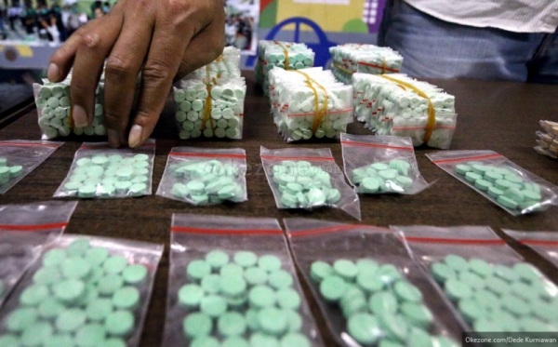

JAKARTA - Pseudoephedrine. Sebagian besar dari kalian pasti tak asing dengan nama obat yang satu ini. Pseudoephedrine dapat digunakan untuk mengatasi hidung tersumbat akibat flu, pilek atau gangguan pernapasan lain seperti sinusitis dan alergi.
Berbagai merk dagang pseudoephedrine seperti Decolgen, Actifed, Konidin ataupun Anakonidin pasti sering kita konsumsi untuk meredakan gangguan-gangguan tersebut.
Meski sejumlah merk dagangnya dijual bebas, namun beberapa di antara merk dagang obat ini dijual terbatas dengan berbagai pertimbangan, mulai dari risiko penggunaan hingga takaran dosis yang terkandung. Artinya, seorang pasien wajib menyertakan resep dokter dalam pembelian beberapa merk dagang dari obat ini.
Lantas, apa sajakah obat-obatan yang sering kita temui, namun ternyata tak bisa kita dapatkan dan kita gunakan secara sembarang, lantaran harus menyertakan resep dokter dalam pembeliannya?
Simak uraian yang berhasil Okezone rangkum dari berbagai sumber ini:
1. Dextromethorphan
Adalah obat yang digunakan untuk meredakan batuk kering yang disebabkan oleh sebuah infeksi, misalnya flu atau sinusiutis. Dextromethorphan bekerja dengan menekan dorongan batuk yang berasal dari otak.
Efek samping dari Dextromethorphan antara lain adalah mengantuk, pusing, mual hingga muntah-muntah.
Seperti Pseudoephedrine, Dextromethorphan memiliki berbagai merk dagang, dimana di antaranya merupakan golongan merk dagang yang dijual bebas dan terbatas.
2. Trihexyphenidyl
Obat yang tergolong sebagai antimuskarinik ini merupakan obat yang biasa digunakan untuk mengatasi gangguan yang timbul dari penyakit parkinson, semisal gangguan gerak yang tidak normal dan tak terkendali. Gangguan yang dimaksud termasuk kondisi tremor hingga gerak wajah tak terkendali.
Obat ini berfungsi meningkatkan kendali otot dan mengurangi kekakuan. Saat gangguan-gangguan tadi berkurang, obat ini dapat menormalkan kembali gerakan tubuh. Trihexyphenidyl dapat digunakan sendiri atau bersama dengan levodopa bagi pengobatan pada penyakit parkinson.
Obat ini sangat berbahaya, karena Trihexyphenidyl merupakan obat yang berpotensi memberikan efek samping pada masalah psikosis dan kejiwaan.
3. Haloperidol
Haloperidol merupakan obat yang digunakan untuk mengatasi berbagai masalah kejiwaan, misalnya skizofrenia, sindrom tourette, tic disorder, mania, psychomotor agitation dan sejumlah masalah psikosis lainnya.
Digolongkan sebagai antipsikotik, Haloperidol bekerja dengan menghambat efek kimia di dalam otak manusia. Haloperidol dapat mengatasi permasalahan yang dapat mengganggu dan mempengaruhi cara berpikir, perasaan ataupun perilaku seseorang.
Haloperidol memiliki sejumlah efek samping berbahaya mulai dari perubahan suasana hati, gemetar, pandangan buram, peningkatan frekwensi detak jantung hingga perubahan kemampuan seksual.
4. Amitryptyline
Merupakan obat yang digunakan untuk mengobati depresi. Sebagaimana obat-obat yang digolongkan sebagai antidepresan lain, obat ini bekerja untuk mengendalikan kadar zat kimia tertentu di dalam otak.
Kebalikan dari Haloperidol yang berfungsi menghambat efek kimia, Amitryptyline justru berfungsi untuk meningkatkan kadar zat kimia tertentu untuk menurunkan gejala depresi secara berangsur.
Selain untuk mengatasi depresi, Amitryptyline juga biasa digunakan untuk meredakan nyeri syaraf dan mencegah migrain.
5. Tramadol
Tramadol merupakan obat yang memiliki efek sangat kuat sebagai pereda rasa sakit. Tramadol biasa digunakan untuk mengatasi nyeri sedang hingga berat, misalnya nyeri yang dirasakan oleh seorang pasien pasca operasi.
Obat ini bekerja pada sistem saraf dengan memengaruhi reaksi kimi dalam otak serta sistem saraf untuk mengurangi rasa sakit yang dialami seseorang.
Penggunaan Tramadol sangat dibatasi. Dari segi dosis, Tramadol tidak boleh dikonsumsi dalam dosis lebih dari 400 mg per hari.
Dalam kasus overdosis massal yang terjadi di Kendari, Sulawesi Tenggara, kepolisian menemukan kandungan Tramadol dalam pil belabel PCC yang ditemukan di lokasi kejadian dan sejumlah lokasi penggerebekan yang dilakukan polisi pasca peristiwa.

- Kegiatan Belajar 2

- Latihan
Jawablah latihan berikut sesuai petunjuk diatas.

        - Tuliskan beberapa contoh jenis narkoba dan efek sampingnya.
        - Apa alasan seseorang memakai narkoba?
        - Tuliskan apa dampak jika mengonsumsi narkoba?
        - Apakah narkoba diwajibkan dalam kekristenan? Mengapa?
        - Apa yang anda lakukan untuk menjauhi narkoba?

- Rangkuman

Sebab Allah merindukan munculnya generasi muda umat Kristiani yang meiliki hikmat dan pengetahuan bagaimana melawan tipu muslihat iblis melalui obat terlarang. Oleh karena itu mengapa Alkitab harus diyakini sebagai firman Allah dan kitapun haruslah menerapkan firman itu dengan benar. Pendidikan agama dalam kehidupan seseorang sangat penting untuk terus mengingatkan akan kebenaran firman Tuhan dan membimbing umat-Nya untuk terus mengandalkan-Nya dan terus berjalan dalam jalurnya Allah agar pula dapa memberikan dampak yang positif untuk menjadi terang dimanapun Allah menempatkannya. Pendidikan agama Kristen yang dilakukan di rumah, tempat belajar, ditengah masyarakat, dalam suatu komunitas dan dimanapun beradah merupakan suatu hal yang penting dalam setiap kehidupan manusia karena pengajaran PAK berpusat pada Tuhan dan alkitabiah. Wajiblah menanamkan nilai-nilai Kristianai dan mengingat benar perintah Allah agar tidak terjerat pada narkoba.

- Daftar Pustaka

- Alkitab
- Sri Jekti Mematahkan Belenggu Narkoba, Jakarta 2017
- Dr. Lydia Harlina Martono, S.K.M, Dr. Satya Joewana Sp.K.J Pencegahan dan Penanggulangan Narkoba, Jakarta 2006
- Prof. Dr. Sofyan S, willis, M.Pd Remaja dan Masalahnya, Bandung 2005.

